2013—2014学年度上期教学质量评估检测题

四年级 科学（一）

(天气 溶解)
一、想一想：你认为正确的就在括号里打“√”，错误的打“×”。
1、天气总是在不断变化着，它影响着地球上生物的活动。 （ ）
2、在天气日历中，一般要记录日期和时间、云量和降水情况、风速和风向。
（ ）
3、气象学家通常把风速分为0--12共13个等级。 （ ）
4、24小时内降雨量在25-49.9毫米属于中雨。 （ ）
- 云实际上是由无数的小水滴或冰晶组成的。 （ ）
- 因为砂糖能溶解于水，所以在一杯水中能无限地溶解砂糖。 （ ）
- 如果烧杯里的水全部蒸发了，那么原先溶解在水里的食盐会随着水一起蒸发。
（ ）
- 水除了能溶解固体和液体之后，还能少量地溶解氧气，二氧化碳等气体。
（ ）
- 盐、白糖、沙子都能溶解于水。 （ ）
二、选一选：选正确答案的序号填在括号里。
1、在观察记录一个月的气温时，下列做法错误的是（ ）。w W w .x K b 1.c o M
A、尽量在每天的同一时间进行观察记录
B、尽量在同一个地点进行观察记录
C、遇到周末和假期，应该停止观察记录
2、雨量器是用来测量（ ）的。w W w .x K b 1.c o M
A、降雨的速度 B、降雨的多少 C、降雨的方向
3、（ ）是由西向东吹来的；当旗子向南飘时，这时是w（ ）风。 W MA、东风 B、南风 C、西风 D、北风
4、所有的天气都被云遮掩，这时的天气称为（ ）。
A、晴天 B、多云 C、阴天
5、你观察到（ ）现象 ,说明食盐在水中溶解了。
A、杯子里的水面升高了 B、食盐沉到了杯子的底部
C、在水中看到不食盐了
- 下列酒精灯的使用方法正确的是（ ）
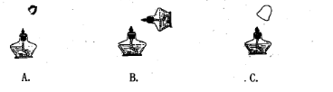
7、（ ）放入水中后，会沉到水底.。
A、胶水 B、酒精 C、食用油
8、打开“雪碧”瓶口会出现大量气泡,这是因为雪碧中溶解了大量（ ）
A、氧气 B、二氧化碳 C、一氧化碳
9、酒精是容易挥发和燃烧的液体。在做实验时，万一有洒出的酒精在灯外燃烧，我们该怎样做？（ ）
A、用电扇扇 B 马上跑 C 不要惊慌，可用湿抹布或用沙土扑灭。
三、填一填。
1、风的速度是以 来计算的。
2、气象学家在对云进行描述时通常把它分为三类： 、 和 。
3、酒精灯火焰的 温度最高， 次之， 的温度最低。
四、填图，并回答问题。
1、下面是一个 的实验装置,你认识图中的实验仪器吗?请在相应的横线上写上该仪器的名称a 、b 、c 、d 、e 。
2、这个装置中你发现有错误吗？请你用笔圈出来。
\\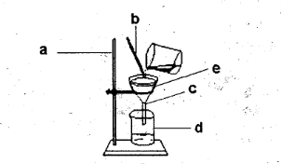

- 科学探究。
1、从天气日历中获取信息，完成下列问题。
时间 | 气温 | 降水量 | 风 速 | 云 量
2011年  10月9日 | 14℃--21℃ | 20毫米 |  | 
①从日历中，我们可以知道当天的最高气温是 。
②根据红旗的飘动情况，当天的风速是 级。早上观察到红旗向北方向飘动，我们可以推断，此时吹的是 风。
③如果把天空当作一个圆，把当天的云量填充到圆里，可表示为

- 实验：
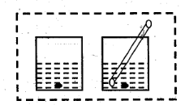

- 上图是研究 对水果糖溶解快慢的影响，在实验中，我们要控制 、
放入时间等不变，只改变 。
- 实验情况记录：（在选定的口内打“√”。）
溶解过程 | 搅拌 | 不搅拌
溶解快慢 | 快口  慢口 | 快口  慢口

- 通过实验，我们发现 。
- 我们还知道用 、 的方法也能加快水果糖的溶解。

2013—2014学年度上期教学质量评估检测题

四年级 科学（二）

(声音 我们的身体)
一、想一想：你认为正确的就在括号里打“√”，错误的打“×”。
1．物体的振动实际上就是物体不断重复地做往返运动。 ( )
2．声音的传播离不开物质。 ( )
3．当锣停止振动后，它还能发出声音。 ( )
4．人只有老的时候，才有可能丧失听力。 ( )
5．我们可以用耳听、触摸、手捏等方法观察我们身体的内部。 ( )
6．骨骼可以独立运动。 ( )
7．我们呼出的气体都是二氧化碳。 ( )
8．合理的休息和良好的睡眠有利于心脏的健康。 ( )
9．口腔对食物的初步消化，是由牙齿、舌头和唾液共同完成的。( )
- 选一选：选正确答案的序号填在括号里。
1．发生地震后，埋在废墟里的人用硬物敲击预制板或墙壁，向营救人员求救，这主要 利用了声音在( )中传递的知识。
A．固体
B．液体
C．气体
2．用打击过的音叉轻轻接触水面，水面( )。
A．没有变化 B．产生波纹 C．迅速上升
3．人说话的声音是由( )振动产生的。
A．嘴唇 B．喉咙 C．声带
4．把密封玻璃罩里的空气逐渐抽调，钟罩里的闹钟铃声会( )。
A．越来越轻 B．越来越响 C．不变
5．下列物体中，声音通过( )传播效果最好。
A．棉线 B．铝箔 C．木尺 D．尼龙绳
6．物体振动得越慢，发出的声音就越( )，物体振动得越快，发出的
声音就越( )。
A．高 B．低
7．人的心脏一分钟大约跳动( )次。
A.30-50 B.60-100 C.120-150
8．下列做法中，不正确的一项是( )。
A．每天坚持跑步锻炼 B．偶尔刷牙
C．吃饭时细嚼慢咽 D．常常保持正确的姿势
9．在我们跳动起来后，呼吸的次数( )了，心跳的次数( )了。
A．增加 B．减少

三、填一填。
- 声音以 的形式传播，当声波遇到物体时，会使物体产生 。
- 耳朵里的 时时刻刻都在接受着各种声音并产生振动。
- 从外形上，人的身体一般可以分为 、 、 、 几 部分。
- 人的呼吸实际上是在进行着气体交换，使 进入血液，同时排出 。
- 人体需要的氧气由 吸入后进入 ，再由 通过血管输送到全身各处。
- 骨骼 着我们的身体， 着我们的内脏器官，使我们能进行各种各样的活动。
- 人体的牙齿可以分为 、 、 三类。
四、填图
1.跳绳比赛，需要身体的哪些部位参与呢？（请用气泡记录）

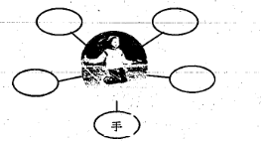

- 填空（人体消化系统图）

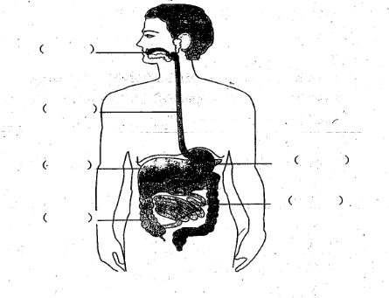
- 科学探究
- 实验： 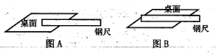

如上图，图A钢尺振动较 ，音高较 。
图B钢尺振动较 ，音高较 。

2、请写出运动对我们身体的一些好处？

